Uruguai - 2021
Montevidéu
6 dias

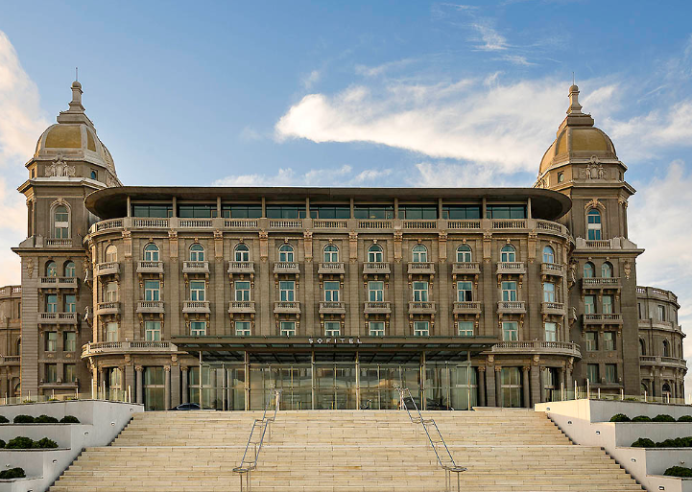

A capital mais austral de América, é também a sede administrativa do Mercosul. Sua costa com magníficas praias está à beira do Rio de la Plata, onde uma excelente baía forma um porto natural de águas profundas. A cidade possui um grande patrimônio arquitetônico e cultural e oferece gastronomia imperdível .
1º dia - Montevidéu
Chegada a Montevidéu. Recepção no aeroporto e traslado privativo ao hotel. Hospedagem por 3 noites, com café da manhã.
2º dia - Montevidéu
Café da manhã no hotel. Em seguida, passeio privativo para conhecer a cidade e seus principais atrativos, como: Plaza Independência, Torre Executiva sede do Poder Executivo, Palácio Salvo, Teatro Solís, Mercado do Porto, Mercado Agrícola, Palácio Legislativo, Obelisco aos Constituintes, Estádio Centenário e outros. Em seguida, passeio pela Orla Nacões Unidas, com parada na Plaza Virgílio para observar uma das vistas panorâmicas mais belas da cidade e sua costa. Ao término, retorno ao hotel ou parada no shopping Punta Carretas. Tempo livre para o almoço. Logo após, saída para tour à Bodega Pizzorno – com visita guiada para conhecer o vinhedo, a cava, degustar 4 tipos de vinhos da linha média acompanhado por queijos regionais. Retorno ao hotel.

3º dia - Montevidéu
Dia livre para atividades independentes.

4º dia - Montevidéu
Café da manhã no hotel e traslado privativo ao aeroporto de Montevidéu .

Opção 1

CIDADE | HOTEL | ACOMODAÇÃO | NOITES
Montevidéu | Sofitel Montevideo Casino Carrasco & Spa | Superior | 3

*Consultar Preço.

Opção 2

CIDADE | HOTEL | ACOMODAÇÃO | NOITES
Montevidéu | Hyatt Centric Montevideo | Duplo Hyatt | 3

*Consultar Preço.

O roteiro inclui:

- 3 noites em Montevidéu
- Café da manhã diário
- Passeios mencionados no roteiro
- Traslados privativos

O roteiro não inclui:

- Passagem aérea
- Despesas com documentos e vistos
- Despesas de caráter pessoal, gorjetas, telefonemas, etc.
- Qualquer item que não esteja no programa

Documentação necessária para portadores de passaporte brasileiro:

- Passaporte: com validade mínima de 6 meses ou carteira de identidade original e em bom estado de conservação (não é válido carteira de habilitação ou classista)
- Visto: não é necessário visto para o Uruguai
- Vacina: não é necessário

Valores em dólares americanos por pessoa, sujeitos à disponibilidade e alteração sem aviso prévio.

